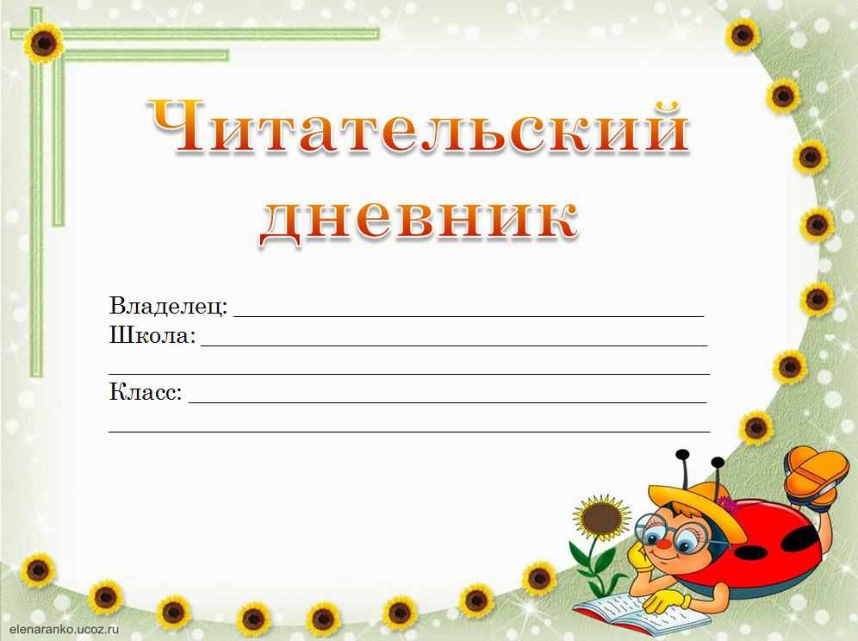

СТРУКТУРА ЧИТАТЕЛЬСКОГО ДНЕВНИКА
- Читательский ежедневник (сведения о прочитанном).
- Фиксация впечатлений от прочитанного (иллюстрации, отзывы).
- Рекомендательные списки для чтения.
- Памятки для ведения читательского дневника.
- Техника чтения (замеры личных достижений).
- Оценочный лист по ведению читательского дневника.

№ | Автор, название произведения | Отметка о количестве прочитанных страниц | Подпись родителей | Подпись учителя

Автор, название произведения____________________________________________________________________________________________________________________________________________________________________________________________________________________________
Отзыв_______________________________________________________________________________________________________________________________________________________________________________________________________________________________________________________________________________________________________________________________________________________________________________________________________________________________________________________________________________________________________________________________________________________________________________________________
Иллюстрации к произведению

Рекомендательные списки для чтения
Список литературы, рекомендуемый для внеклассного чтения.
1 класс
1. Л. Н. Толстой Рассказы для детей
2. К. Д. Ушинский «Четыре желания»
3. А. С. Пушкин «У лукоморья дуб зелёный»
4. А. Л. Барто Стихи для маленьких
5. К. И. Чуковский «Телефон», «Муха-Цокотуха», «Мойдодыр», «Тараканище»,
«Краденное солнце»
6. В. Осеева Рассказы
7. Б. С. Житков «Помощь идёт»
8. С. В. Михалков «Дядя Стёпа», «А что у вас?»
9. С. Я. Маршак «Почта», «Вот такой рассеянный»
10. В. В. Маяковский «Конь-огонь», «Кем быть?», «Что такое хорошо и что такое плохо»
11. Н. Н. Носов Рассказы
12. В. В. Бианки «Кто чем поёт?», «Чей нос лучше?»
13. Ш. Пьеро «Красная шапочка», «Кот в сапогах»
14. Барто А. Стихи15
15. Заходер Б. Стихи и сказки
16. Маршак С. Стихи для детей
17. Токмакова И. Стихи
18. Носов Н. «Приключения Незнайки»
19. Сладков Н. Рассказы
20. Успенский Э. «Крокодил Гена и его друзья»
21. Чарушин Е. Рассказы
Список литературы, рекомендуемый для внеклассного чтения.
2 класс
1. А.Толстой «Золотой ключик или приключения Буратино»
2. Д. Мамин-Сибиряк «Емеля-охотник»
3. М. Ю. Лермонтов «Бородино»
4. Б. Заходер «Весёлые стихи»
5. С. Я. Маршак «Детки в клетке», Рассказ о неизвестном герое
6. В. В. Бианки Рассказы о природе
7. Н. Н. Носов «Приключения Незнайки»
8. М. М. Пришвин «Разговор птиц и зверей»
9. Е. Пермяк Торопливый ножик и другие рассказы
10. Е. Чарушин Рассказы
11. Э. Успенский Рассказы, сказки для детей
12. С. Аксаков «Аленький цветочек»
13. В. Даль Девочка снегурочка и другие рассказы
14. Русские народные сказки
15. Д. Родари «Чипполино»
16. Крылов И. Басни (3,4 на выбор)
17. Драгунский В. «Бы»
18. Мифы Древней Греции
19. Былины
20. Киплинг Р. «Маугли»
21. Распе Э.«Приключение Барона Мюнхаузена»
22. Андерсен Г. Х. «Стойкий оловянный солдатик»
23. Пушкин А. С., Лермонтов М. Ю., Тютчев Ф. И., Плещеев А.,
24.Фет А. А. Стихи
Список литературы, рекомендуемый для внеклассного чтения.
3 класс
1. А. С. Пушкин «Сказка о рыбаке и рыбке», «Сказка о золотом петушке», «Сказка о царе Салтане», «Сказка о попе и работнике его Балде», «Сказка о мёртвой царевне и семи богатырях»
2. Н. А. Некрасов «Дед Мазай и зайцы»
3. Д. Мамин-Сибиряк «Приёмыш»
4. А. П. Чехов «Каштанка»
5. А. П. Гайдар «Чук и Гек», «РВС»
6. К. Паустовский «Тёплый хлеб», «Растрепанный воробей»
7. Н. Сладков Рассказы о живой природе
8. С. В. Михалков Стихи для детей
9. Н. Н. Носов «Витя Малеев в школе и дома»
10. М. М. Пришвин «Рассказы о природе
11. Б. И. Житков «Что я видел»
12. В. Гюго Козетта»
13. Г. Х. Андерсен Сказки
14. Р. Киплинг «Маугли»
15. Сказки братьев Гримм
16. Лагерлеф «Путешествие Нильса с дикими гусями»
17. Произведения о военном времени 1941-1945 годов
18. Сказки разных народов
19. Ф.И Тютчев «Первый лист»
20. А.А. Фет Весенний дождь»
21. А.С. Пушкин «Сказка о попе и работник его Балде»
22. И.А. Крылов «Волк и Журавль», «Квартет»
23. К.Аксаков «Облако»
24. Л.Н. Толстой «Рассказы для детей»
25. Д.В Григорович «Гуттаперчивый мальчик»
26. И.А. Бунин «Цифра»
27. Д.Н. Мамин – Сибиряк «Алёнушкины рассказы»
28. Д. Хармс «Во-первых и во-вторых»
29. Ф. Баум «Страна Оз»
30. Д. Барри «Питер Пен»
31. А. .Линдгрен «Малыш и Карлсон»
32. Т. Янссон «Сказки про Муми – тролля»
33. М. Цветаева «Сказки матери»
34. Ю. Коваль «Приключения Васи Куролесова»
35. Русские народные сказки
Список литературы, рекомендуемый для внеклассного чтения.
4 класс
1. А. С. Пушкин «Руслан и Людмила»
2. М. Ю. Лермонтов «Ашик-Кериб»
3. А. И. Куприн «Белый пудель»
4. Ч. Айтматов «Свидание с сыном»
5. М. Зощенко «Карусель»
6. Н. Носов «Весёлая семейка»
7. М. М. Пришвин «Кладовая солнца»
8. К. Паустовский «Чёрная курица»
9. В. П. Катаев «Сын полка»
10. А. М. Горький «Детство», «Пепе»
11. Э. Н. Успенский «Приключения в Простоквашино»
12. А. О. Ишимова История России в рассказах для детей
13. Знакомство с серией книг «Жизнь замечательных людей»
14. Э. А. Гофман «Щелкунчик и Мышиный король»
15. Братья Гримм Сказки
16. В. Гауф «Маленький Мук»
17. Сетон-Томпсон Рассказы о животных
18. Д. Лондон «Зов предков»
19. Сент-Экзюпери «Маленький принц»
20. В. Губарев «Королевство кривых зеркал»
Русские народные сказки
21. Сказки народов мира
22. А.С. Пушкин «Руслан и Людмила», «Сказка о мёртвой царевне»
23. Н.В. Гоголь «Ночь перед Рождеством» «Майская ночь или Утопленница»
24. И.С. Тургенев «Муму»
27 А.Платонов «Волшебное кольцо»
28. М.Пришвин «Времена года»
29. В.П Астафьев «Васюткино озеро»
30. Г.Х Андерсен «Соловей» «Снежная королева»
31. Д.Дефо «Жизнь и увлекательные приключения морехода Робинзона Крузо»
32. М.Твен «Приключение Тома Сойера»
33. А..Линдгрен «Приключения Кале Блюмквиста»

ПАМЯТКИ ДЛЯ ВЕДЕНИЯ ЧИТАТЕЛЬСКОГО ДНЕВНИКА
Памятка “УЧИСЬ ЧИТАТЬ ПРАВИЛЬНО”
для 1 класса
▪ Следи, чтобы глаза двигались по строчке.
▪ Старайся не возвращаться к чтению прочитанного слова, если понял его.
▪ При чтении будь внимателен к каждому слову.
▪ Старайся понять, о чём читаешь.
▪ Читай ежедневно:
вслух
про себя

Просьба книги: научись меня читать
▪ Прочитай заглавие, имя, фамилию автора.
▪ Перелистай меня, рассмотри все иллюстрации.
▪ Предположи, о чём я тебе расскажу.
▪ Читай текст самостоятельно небольшими частями, проверяй и
уточняй свои предположения.
▪ Подумай, почему у меня такое название.
▪ Работай над особенностями речи: окраска голоса, громкость,
темп.
ТРЕНИРУЙСЯ В ЧТЕНИИ КАЖДЫЙ ДЕНЬ

Как написать отзыв?
Отзыв- это высказывание о произведении, выражающее оценочное отношение к прочитанному.
В отзыве можно написать:
- о впечатлениях, о том, как читалась книга- с удовольствием или через силу
- какими чувствами, мыслями автор хотел поделиться с читателями
- о персонажах: каковы их характеры, поступки, какое отношение они вызывают
- о событиях, которые произвели наибольшее впечатление
- о художественном своеобразии произведения ( об особенностях построения, о языке)

Рекомендации для родителей по развитию читательского интереса:
- Прививайте ребенку интерес к чтению с раннего детства.
- Покупая книги, выбирайте яркие по оформлению и интересные по содержанию.
- Систематически читайте ребенку. Это сформирует у него привычку ежедневного общения с книгой.
- Обсуждайте прочитанную детскую книгу среди членов своей семьи.
- Рассказывайте ребенку об авторе прочитанной книги.
- Если вы читаете ребенку книгу, старайтесь прервать чтение на самом увлекательном эпизоде.
- Вспоминая с ребенком содержание ранее прочитанного, намеренно его искажайте, чтобы проверить, как он запомнил прочитанный текст.
- Рекомендуйте ребенку книги своего детства, делитесь своими детскими впечатлениями от чтения той или иной книги, сопоставляйте ваши и его впечатления.
- Устраивайте дома дискуссии по прочитанным книгам.
- Покупайте по возможности книги полюбившихся ребенку авторов, собирайте его личную библиотеку.
- Воспитывайте бережное отношение к книге.
- Дарите своему ребенку хорошие книги с дарственной надписью, добрыми и теплыми пожеланиями. Спустя годы это станет счастливым напоминанием о родном доме, его традициях, дорогих и близких людях.

Техника чтения (замеры личных достижений)

Нормы чтения в начальной школе:
1 класс – 25-30 слов в минуту (в конце года)
2 класс – 40-50 слов в минуту (в конце года)
3 класс – 65-75 слов в минуту (в конце года)
4 класс – 85-95 слов в минуту (в конце года).
Скорость чтения – самый важный фактор, который влияет на
успеваемость.
Человек должен стремиться к оптимальной скорости чтения в темпе разговорной речи (от 120 до 150 слов в минуту).

 | 1 четверть | 2 четверть | 3 четверть | 4 четверть
1 класс
2 класс
3 класс
4 класс

Оценочный лист по ведению читательского дневника

Период | Самооценка | Оценка одноклассников | Оценка родителей | Оценка учителей
1 класс
2 класс
3 класс
4 класс

